FICHA DE REVISÃO 2

ESCOLA: ___________________________________________________________________ ANO LETIVO: _____ / _____
NOME: ______________________________________________ N.º: _____ TURMA: _______ DATA: ____ / ____ / _____

TÓPICOS: Experiência aleatória, espaço amostral ou universo de resultados, acontecimentos (impossível, certo, elementar, composto, incompatíveis e complementares, equiprováveis); definição de Laplace de probabilidade (Regra de Laplace); tabelas de dupla entrada, diagramas em árvore, diagramas de Venn e diagramas de Carrol; definição frequencista de probabilidade.

1. Um saco tem dez cartões numerados de $0$ a $9$ . Tira-se um cartão, aleatoriamente, e regista-se o número obtido.
Classifica cada um dos seguintes acontecimentos como elementar, certo, impossível ou composto.
1.1 «Obter um cartão com um número par.»
1.2 «Obter um cartão com um número negativo.»
1.3 «Obter um cartão com um número inteiro.»
1.4 «Obter um cartão com um número superior a $8$.»
1.5 «Obter um cartão com um número primo.»
1.6 «Obter um cartão com um número múltiplo de $9$.»

2. Dos $28$ alunos de uma turma do 12.° ano, sabe-se que $18$ alunos estão inscritos em Física, $22$ alunos estão
inscritos em Química e$5$ não estão inscritos em nenhuma destas disciplinas.
Considera a experiência aleatória que consiste em escolher, ao acaso, um aluno da turma e registar a disciplina em que está inscrito.
Sejam $A$ e $B$ os acontecimentos definidos por:
$A:$ «Aluno inscrito em Física»; $B:$ «Aluno inscrito em Química».
2.1 Elabora um diagrama de Venn que represente a situação descrita.
2.2 Calcula a probabilidade de cada um dos acontecimentos:
a. $A ∩ B$ b. $A ∪ B$ c. $\overline{A}$ d. $\overline{B}$

3. Num saco temos quatro bolas amarelas, cinco bolas verdes e uma bola azul, indistinguíveis ao tato.

3.1. Considera a experiência: retira-se uma bola e regista-se a cor; coloca-se a bola no saco; retira-se novamente
uma bola e regista-se a cor.
a. Representa o espaço amostral da experiência, recorrendo a uma tabela de dupla entrada.
b. Indica a probabilidade de se registar a mesma cor nas duas tiragens.
3.2. Considera a experiência: retiram-se sucessivamente, sem reposição, duas bolas e registam-se as cores.
a. Representa o espaço amostral da experiência recorrendo a um diagrama em árvore.
b. Indica a probabilidade de se retirarem duas bolas amarelas.

SOLUÇÕES DA FICHA DE REVISÃO 2

1.
1.1 Composto. 1.2 Impossível. 1.3 Composto e certo.
1.4 Elementar. 1.5 Composto. 1.6 Elementar.

2.
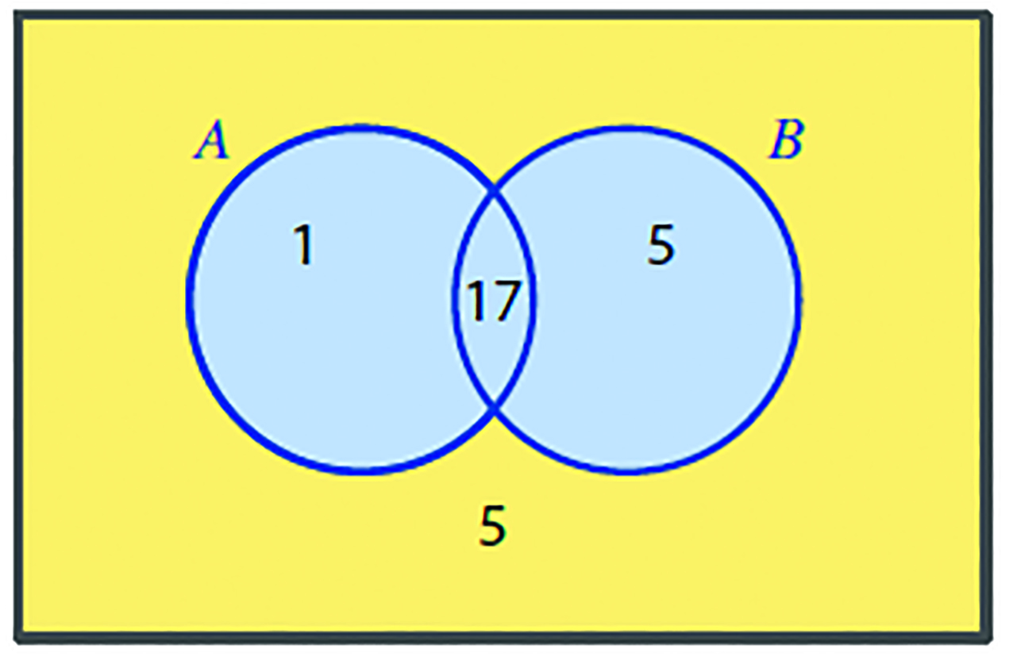
2.1

2.2
a. $P(A∩B)=\frac{17}{28}$
b. $P(A∪B)=\frac{23}{28}$
c. $P\left(\overline{A}\right)=\frac{5}{14}$
d. $P\left(\overline{B}\right)=\frac{3}{14}$

3.
3.1
a.
 | A | A | A | A | V | V | V | V | V | Az
A | AA | AA | AA | AA | AV | AV | AV | AV | AV | AAz
A | AA | AA | AA | AA | AV | AV | AV | AV | AV | AAz
A | AA | AA | AA | AA | AV | AV | AV | AV | AV | AAz
A | AA | AA | AA | AA | AV | AV | AV | AV | AV | AAz
V | VA | VA | VA | VA | VV | VV | VV | VV | VV | VAz
V | VA | VA | VA | VA | VV | VV | VV | VV | VV | VAz
V | VA | VA | VA | VA | VV | VV | VV | VV | VV | VAz
V | VA | VA | VA | VA | VV | VV | VV | VV | VV | VAz
V | VA | VA | VA | VA | VV | VV | VV | VV | VV | VAz
Az | AzA | AzA | AzA | AzA | AzV | AzV | AzV | AzV | AzV | AzAz

b. $\frac{42}{100}=\frac{21}{50}$

3.2.
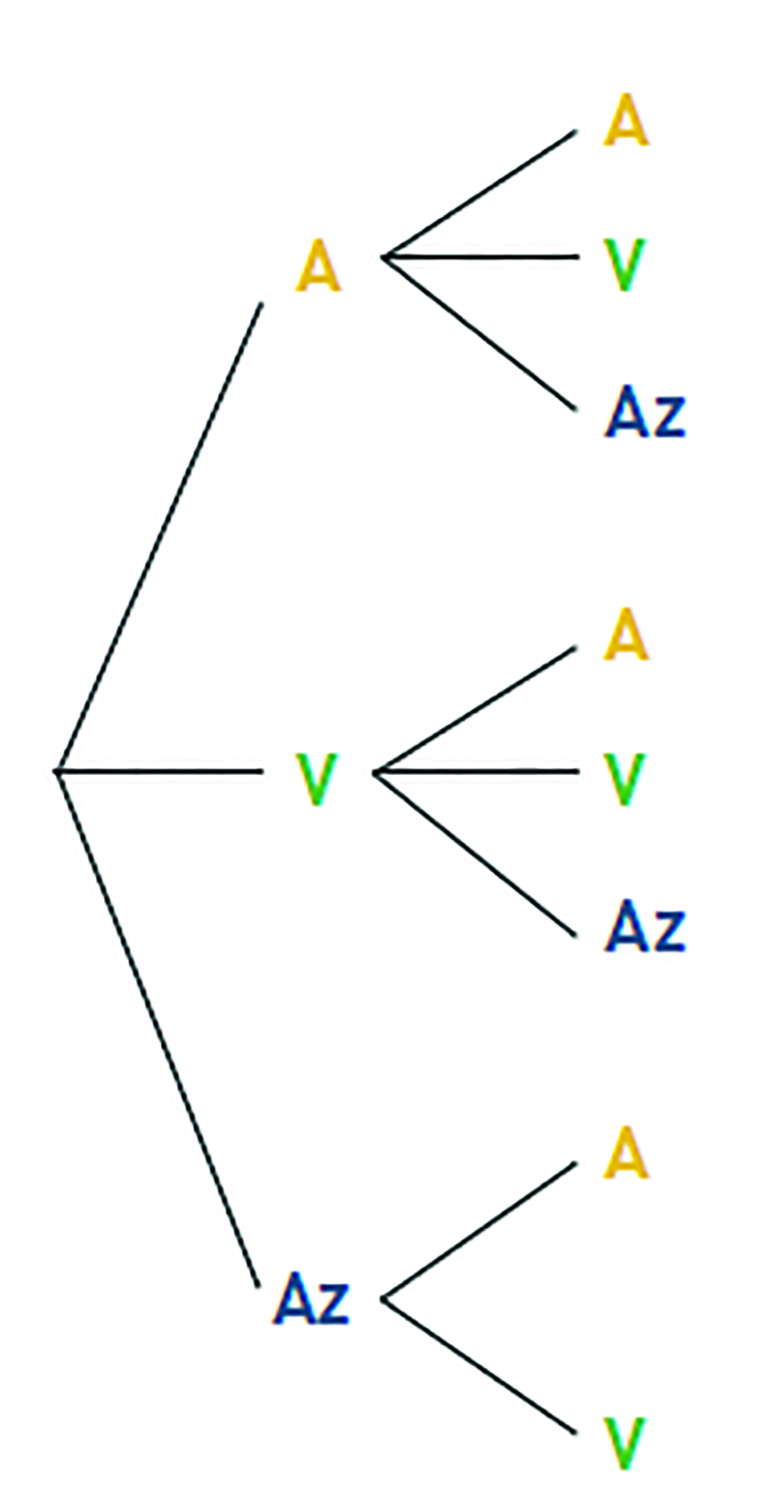
a.

b. $\frac{12}{90}=\frac{2}{15}$

